**Скрайбинг как инновационная образовательная технология в условиях реализации ФГОС**

Качественным считается образование, которое не просто представляет собой сумму знаний, а включает помимо этих знаний ещё и навыки активных действий. Новые педагогические технологии немыслимы без широкого использования новых информационных технологий, и компьютерных в первую очередь. Именно они позволяют в полной мере раскрыть педагогические, дидактические функции новых методов образования, реализовать заложенные в них потенциальные возможности.

Современные инновационные технологии... Что их делает таковыми? Ни скрайбинг, ни квест не являются чем-то ультрасовременным... На сегодняшний день инновационными называются те технологии, которые в большей степени направлены на использование 2 ресурсов: компьютера и Интернета. То есть, когда мы объединяем какую-либо образовательную технологию с использованием этих 2 компонентов, мы получаем инновационную технологию. Многим это не нравится, поскольку современные дети много времени проводят за гаджетами, но мы имеем возможность дать здоровую альтернативу бесцельному серфингу детей в Интернете.

Есть книга и есть снятый по книге фильм... Что предпочтительнее? На наш взгляд, фильм проигрывает, поскольку фильм – это чье-то прочтение книги, ее интерпретация... Это уже чей-то переработанный продукт, в то время как книга порождает в воображении наш индивидуальный мир образов, мы наделяем героев голосом, характерными чертами... Если проводить аналогию с современными образовательными (инновационными) технологиями, то они как раз похожи на чтение книги. В частности, если говорить о том, почему они работают, то в первую очередь потому, что они направлены на развитие или на привлечение ученического воображения. И когда ученики используют свое воображение, процесс обучения становится и легче, и эффективнее... (Учитель у доски)

Итак, современная инновационная деятельность предполагает систему взаимосвязанных работ, совокупность которых обеспечивает появление действительных инноваций:

* научно-исследовательская деятельность;
* проектная деятельность;
* образовательная деятельность

Инновационным называют такое образование, которое способно к саморазвитию и создает условия для развития всех своих участников, отсюда главный тезис: инновационное образование – развивающее и развивающееся образование.

ИОТ базируются на трех компонентах:

* современное, грамотно выстроенное содержание;
* применение современных методов обучения;
* наличие современной инфраструктуры в ОУ

Применение интерактивных технологий призвано решить ряд задач, среди которых:

* развитие коммуникативных УУД, установление эмоциональных контактов среди обучающихся;
* развитие познавательных УУД, общеучебных умений и навыков (анализ, синтез, постановка целей, поиск информации);
* обеспечение формирования умений ставить цели, выбирать способ работы;
* обеспечение релаксации, устранение нервной нагрузки, переключение внимания

Сегодня каждый педагог озадачен, как наилучшим способом, наиболее простым, объяснить те знания, которыми он обладает, или ту информацию, что предусмотрена УМК и рабочей программой. (Пример, урок русского языка в 5 классе, лексическая сочетаемость). В таком случае, очень эффективным методом донесения информации становится скрайбинг, где одновременно подключаются и воображение, и слух, и зрение). Этот метод создан британским художником Эндрю Парком.

В книге П. Петровского, Н. Любецкого и М. Кутузовой «Скрайбинг. Объяснить просто» приводится определение скрайбинга следующим образом: «Скрайбинг – это визуализация основного смысла с помощью знаков и образов, при котором отрисовка элементов происходит прямо в процессе рассказа», т.е. процесс визуализации сложного смысла простыми образами, при котором отрисовка образов происходит в процессе донесения информации (воображение+слух+зрение=понимание и запоминание).

Скрайбинг предназначен для того, чтобы просто рассказать о сложном, интересно объяснить любой материал. Этот прием не появился здесь и сейчас в педагогике. Как метод он заимствован из области рекламы, маркетинга. Отличительной чертой скрайбинга является именно то, что данная технология визуализации задействует такие средства получения информации как зрение, слух, а также воображение. Благодаря такому представлению информации можно простым языком рассказать и показать сложные примеры (Картинка должна следовать строго за словом, по сути, это синхронный перевод, который превращает информацию в визуальные образы).

Американский преподаватель Пол Богуш был одним из первых людей, который стал внедрять скрайбинг в образование. П. Богуш первым догадался, что скрайбинг дает отличную возможность уйти от устаревшего девиза: «Читай параграф – отвечай на поставленный вопрос»

Скрайбинг завоевал популярность во всем мире как средство для создания презентаций при помощи визуализации. На сегодняшний день эта методика становится всё более и более популярной и в России. Такая технология может быть полезна специалистам в различных сферах профессиональной деятельности,

бизнес-проектах, презентаторам, выступающим с докладами, а также в образовательном процессе. Техника скрайбинга очень удобна для ведения дневниковых записей. Даже простому обывателю эта методика поможет в решении повседневных задач. Несмотря на свою простоту, скрайбинг сегодня относится к передовым способам передачи материала. Скрайбинг-технологии сегодня интересуют не только потребителей информации, но и создателей презентаций. Человеческий мозг мыслит в основном, образами, и язык рисунка подойдет как нельзя лучше, ведь этот универсальный язык понимают все.

Скрайбинг значительно облегчает восприятие, и повышает доходчивость любого материала. Происходит это за счет того, что задействуются сразу три области работы мозга:

1 Символическая,обращается к речевым навыкам.

Краткие тезисы, зафиксированные в скрайбе, сокращают речь или текст до приемлемого минимума.

2 Визуальная, запускает механизмы распознавания объектов. Как известно, визуальное восприятие происходит в разы быстрее, чем вербальное, поэтому скрайб позволяет схватывать содержимое практически моментально.

3 Схематическая, наглядно показывает взаимосвязи, последовательности и приоритеты, включает ассоциативные зоны коры головного мозга, отвечающие за планирование действий. Из выше сказанного можно сделать вывод, что при вдумчивом рассматривании презентации, выполненной в такой технологии,

человеческий мозг включается почти целиком, а именно, правое полушарие отвечает за эстетическое и визуальное восприятие, левоеопределяет логическое мышление (см. Рис. 1).

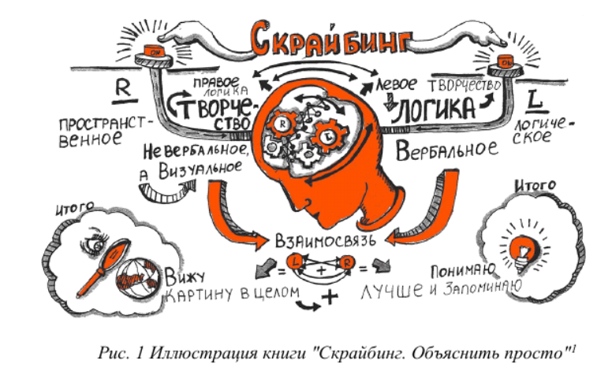

Именно эти особенности делают скрайбинг одним из методов современных технологий, который помогает доступно и легко объяснить любой теоретический материал.

(Пример: корни с чередованием, самый простой пример скрайбинга, если вы не филолог, восприятие этого правила на слух, может показаться сложным, с визуализацией проблем с его восприятием и применением не возникает, пример, когда скрайбинг удобен при донесении информации для целей дистанционного обучения (пример с телефоном)

По манере исполнения можно выделить:

* рисованный скрайбинг — это когда рисуют и снимают процесс рисования;
* аппликационный скрайбинг — это когда используются заранее подготовленные фигурки, картинки, текст. Могут быть разновидности с использованием магнитной доски, фланелеграфа и т.п.;
* смешанный — объединяющий обе техники: рисование и выкладывание вырезок;
* компьютерный

Техника рисования не отличается сложностью.

Скрайбинг можно использовать в школе при изучении любой темы, так можно визуализировать стихи и сказки, наиболее перспективно использование скрайб-презентаций в проектной и исследовательской деятельности.

Скрайбинг может быть использован при изучении новой темы, рефлексии, при проверке домашнего задания, как мозговой штурм, быть опорой при написании изложения

